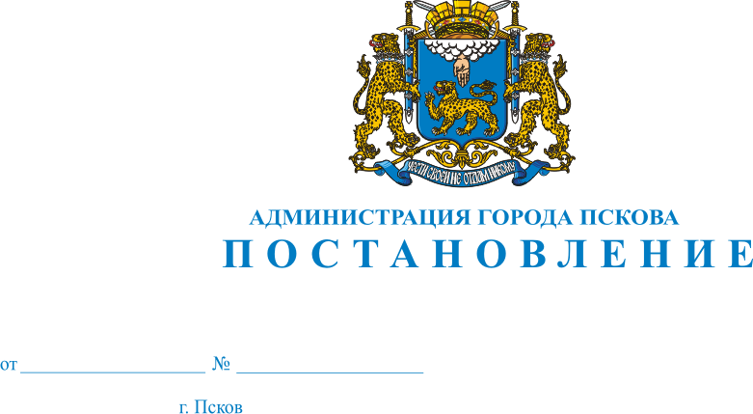
1097
06.09.2016

О проведении областной

сельскохозяйственной ярмарки

«Выбирай своё» в городе Пскове

В целях создания условий для обеспечения населения города Пскова услугами торговли, продукцией, произведенной сельскохозяйственными товаропроизводителями, предприятиями пищевой и перерабатывающей промышленности Псковской области, в соответствии со статьей 11 Федерального закона от 28.12.2009 № 381-ФЗ «Об основах государственного регулирования торговой деятельности в Российской Федерации», на основании статьи 14 Федерального закона от 10.12.1995 № 196-ФЗ «О безопасности дорожного движения», Постановления Администрации Псковской области от 16.08.2012 № 426 « О порядке организации ярмарок и продажи товаров (выполнения работ, оказания услуг) на них на территории Псковской области», Постановления Администрации Псковской области от 30.01.2012 № 36 «О порядке осуществления временных ограничения или прекращения движения транспортных средств по автомобильным дорогам регионального или межмуниципального значения, местного значения», руководствуясь статьями 32, 34 Устава муниципального образования «Город Псков», Администрация города Пскова

ПОСТАНОВЛЯЕТ:

1. Организовать в городе Пскове областную сельскохозяйственную ярмарку «Выбирай своё» (далее – ярмарка «Выбирай своё») 10 сентября 2016 года.

2. Определить местами проведения ярмарки «Выбирай своё» в городе Пскове: Октябрьскую площадь, Октябрьский проспект до пересечения с улицей Некрасова, улицу Советскую от площади Ленина до пересечения с улицей Некрасова.
3. Определить режим работы ярмарки «Выбирай своё» с 06.00 часов до 17.00 часов 10 сентября 2016 года.
4. Запретить стоянку транспортных средств по Октябрьскому проспекту от улицы Некрасова до Октябрьской площади, Октябрьской площади, улице Советской от площади Ленина до улицы Некрасова, улице Профсоюзной с 20.00 часов 09 сентября 2016 года до 17 часов 10 сентября 2016 года и ввести временное прекращение движения автотранспорта по указанным улицам с 6-00 часов до 17-00 часов 10 сентября 2016 года.
Определить в качестве объездов: улицу М.Горького, мост им. 50-летия Октября.
5. Движение общественного транспорта в указанный период осуществлять по измененной схеме согласно Приложению к настоящему Постановлению.
6. Отделу потребительского рынка и услуг Администрации города Пскова ( А.В.Сукманов):
1) оказать содействие Администрации Псковской области в организации и проведении ярмарки «Выбирай своё»;
2) обратиться в Псковскую городскую Думу для размещения в СМИ информации о проведении ярмарки «Выбирай своё».
7. Управлению культуры Администрации города Пскова
(Ю.А.Мартынов) организовать культурную программу в рамках проведения ярмарки «Выбирай своё».
8. Управлению городского хозяйства Администрации города Пскова (А.Г.Захаров):
1) обратиться в УМВД России по городу Пскову (С.А.Сурину) для запрета стоянки транспортных средств с 20.00 часов 09 сентября 2016 года до 17 часов 10 сентября 2016 года и ограничения движения автотранспорта на период проведения ярмарки «Выбирай своё» с 06-00 часов до 17-00 часов 10 сентября 2016 года, обеспечения проезда автотранспортных средств участников ярмарки «Выбирай своё» и охраны общественного порядка;
2) произвести установку временных дорожных знаков для обеспечения выполнения п. 4 настоящего Постановления и обеспечить своевременное информирование населения о введении временного прекращения движения автотранспорта;
3) осуществить установку биотуалетов и контейнеров для сбора мусора в местах проведения ярмарки «Выбирай своё»;
4) обеспечить уборку территорий в период 8.00 до 18.00 часов 10 сентября 2016 года.
9. Опубликовать настоящее Постановление в газете «Псковские новости» и разместить на официальном сайте муниципального образования «Город Псков» в сети Интернет.
10. Контроль исполнения настоящего Постановления возложить на заместителя Главы Администрации города Пскова Т.Л.Иванову.

Глава Администрации
города Пскова И.В.Калашников

Приложение
к Постановлению Администрации
города Пскова
от 06.09.2016 № 1097

Измененная схема
движения общественного транспорта при проведении
областной сельскохозяйственной ярмарки «Выбирай своё»

10 сентября 2016 г. с 6-00 до 17-00 закрыто движение автотранспорта по Октябрьской площади, Октябрьскому проспекту от Октябрьской площади до улицы Некрасова, улице Советской от площади Ленина до улицы Некрасова.
В связи с этим изменяется схема движения общественного транспорта.
Автобусы маршрутов №№ 3, 4, 14, 15, 17 с Завеличья следуют по Рижскому проспекту, улице М. Горького, через Дамбу, площадь Победы, улицу Гражданскую с выездом на Октябрьский проспект и далее по маршрутам в прямом и обратном направлениях.
Автобусы маршрута № 1 следуют по улице Л. Поземского, улице Труда, улице Текстильной, улице Инженерной с выездом к Летнему саду и далее по маршруту в прямом и обратном направлениях.
Автобусы маршрута № 11 следуют с улицы Звездной по улице Труда, улице Текстильной, улице Инженерной с выездом к Летнему саду и далее по маршруту в прямом и обратном направлениях;
Автобусы маршрута № 8 из Корытова следуют через площадь Победы, улице Яна Фабрициуса до Вокзала, в обратном направлении по Октябрьскому проспекту, улице Гражданской, площади Победы, улице Яна Райниса до Корытово.
Глава Администрации города Пскова И.В. Калашников

